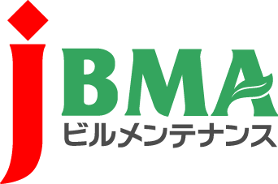
全協文書第B19-0224号
2020年3月19日
会員各位
公益社団法人全国ビルメンテナンス協会
会 長 一 戸 隆 男

新型コロナウイルス感染症による
小学校休業等対応助成金の申請受付開始について
（新型コロナウイルス感染症に係る情報提供No.8）

拝啓 時下益々ご清栄のこととお慶び申し上げます。日頃より当協会の事業運営にご理解・ご協力を賜りまして厚く御礼を申し上げます。
さて、厚生労働省ではこのほど、標題の助成金の申請受付を開始しましたので、お知らせいたします。
本助成金は、新型コロナウイルス感染症の影響により小学校等が臨時休業等となり、仕事を休まざるをえなくなった従事者に対し、有給（賃金全額支給）の休暇（労働基準法上の年次有給休暇を除く）を取得させた事業主に対して助成されるものです。具体的な助成内容は「有給休暇を取得した対象労働者に支払った賃金相当額×10／10」、申請期間は2020年3月18日～6月30日となっています。
詳しくは添付のリーフレット及び厚生労働省のウェブサイト（下記URL）をご確認いただくとともに、学校等休業助成・支援金等相談コールセンター（0120-60-3999）までお問い合わせください。 敬具

記
【参考URL】
・小学校等の臨時休業に伴う保護者の休暇取得支援のための新たな助成金
https://www.mhlw.go.jp/stf/seisakunitsuite/bunya/koyou_roudou/koyou/kyufukin/pageL07_00002.html
【添付資料】
・「新型コロナウイルス感染症による小学校休業等対応助成金」リーフレット
以上

･･････････････････････････【本件に関する問い合わせ先】･･････････････････････････
公益社団法人 全国ビルメンテナンス協会 事業開発部 松永
〒116-0013 東京都荒川区西日暮里5-12-5 ビルメンテナンス会館5階
TEL 03-3805-7560 FAX 03-3805-7561 matsunaga@j-bma.or.jp

